# Bài 1: Đồ thị

**Giải Chuyên đề Toán 11 Bài 1: Đồ thị**  
**Khởi động trang 44 Chuyên đề Toán 11**: Bảng 1 cho biết các đường bay (hai chiều) giữa sáu thành phố A, B, C, D, E và F (dấu  biểu thị có đường bay, dấu  biểu thị không có đường bay) của hãng hàng không X. Nếu dùng điểm để biểu thị thành phố, đoạn đường cong hoặc đường thẳng để biểu thị đường bay giữa các thành phố thì ta được sơ đồ như Hình 1.  
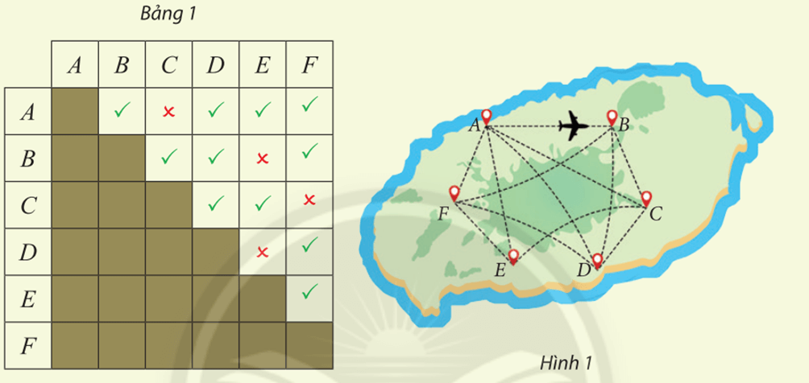  
Có người thắc mắc: “Từ thành phố A, có thể thăm năm thành phố B, C, D, E và F bằng các chuyến bay của hãng X sao cho mỗi thành phố chỉ qua đúng một lần, rồi quay trở về A không?”.  
Để giải đáp thắc mắc trên, nên dùng Bảng 1 hay sơ đồ ở Hình 1? Tại sao?  
**Lời giải:**  
Để giải đáp thắc mắc trên, ta nên dùng sơ đồ ở Hình 1,vì sơ đồ của Hình 1 giúp ta có cái nhìn bao quát về mối liên hệ giữa các đường bay từ thành phố này đến thành phố kia.  
**1. Đồ thị**  
**Khám phá 1 trang 44 Chuyên đề Toán 11**:  
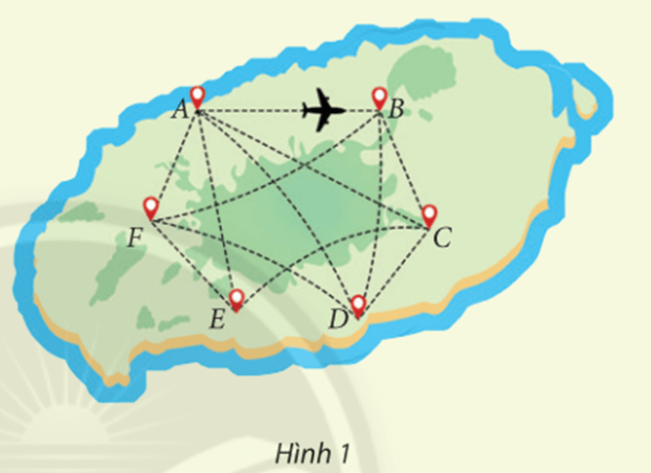  
Sử dụng sơ đồ ở Hình 1 để trả lời các câu hỏi dưới đây:  
a) Từ thành phố A, hãng X có bao nhiêu đường bay đến năm thành phố còn lại?  
b) Giữa sáu thành phố trên, có tất cả bao nhiêu đường bay của hãng X?  
c) Có thể giải đáp thắc mắc ở **Hoạt động khởi động** không?  
**Lời giải:**  
a) Quan sát sơ đồ ở Hình 1, ta thấy:  
⦁ Có 1 đường bay từ thành phố A đến thành phố B;  
⦁ Có 1 đường bay từ thành phố A đến thành phố D;  
⦁ Có 1 đường bay từ thành phố A đến thành phố E;  
⦁ Có 1 đường bay từ thành phố A đến thành phố F.  
Vậy từ thành phố A, hãng X có tất cả 4 đường bay đến năm thành phố còn lại.  
b)Vì đường bay của hãng X là đường bay hai chiều nên đường bay từ thành phố B đến thành phố A đã được tính vào đường bay từ thành phố A đến thành phố B.  
Do đó từ thành phố B, hãng X có thêm:  
⦁ 1 đường bay đến thành phố C;  
⦁ 1 đường bay đến thành phố D;  
⦁ 1 đường bay đến thành phố F.  
Khi đó, từ thành phố B, hãng X có thêm 3 đường bay đến năm thành phố còn lại.  
Tương tự như vậy, ta được:  
– Từ thành phố C, hãng X có thêm 2 đường bay đến năm thành phố còn lại;  
– Từ thành phố D, hãng X có thêm 1 đường bay đến năm thành phố còn lại;  
– Từ thành phố E, hãng X có thêm 1 đường bay đến năm thành phố còn lại.  
Vì đường bay của hãng X là đường bay hai chiều nên đường bay từ thành phố F đến năm thành phố còn lại đã được tính vào các đường bay kể trên.  
Vậy giữa sáu thành phố trên, có tất cả 4 + 3 + 2 + 1 + 1 = 11 đường bay của hãng X.  
*Chú ý: Ngoài cách trên, ta có thể đếm số đường cong và đường thẳng (thể hiện đường bay) trên Hình 1 (hoặc Bảng 1) để kết luận về số đường bay của hãng X.*  
c) Ta có thể giải đáp thắc mắc ở **Hoạt động khởi động** như sau:  
Bước 1: Từ thành phố A bay đến thành phố B;  
Bước 2: Từ thành phố B bay đến thành phố C;  
Bước 3: Từ thành phố C bay đến thành phố D;  
Bước 4: Từ thành phố D bay đến thành phố F;  
Bước 5: Từ thành phố F bay đến thành phố E;  
Bước 6: Từ thành phố E bay về thành phố A.  
Vậy từ thành phố A, ta có thể thăm năm thành phố B, C, D, E và F bằng các chuyến bay của hãng X sao cho mỗi thành phố chỉ qua đúng một lần, rồi quay trở về A.  
*Chú ý: Ta có thể thay đổi thứ tự bay đến các thành phố chỉ cần hãng X có chuyến bay giữa hai thành phố liền kề.*  
**Thực hành 1 trang 46 Chuyên đề Toán 11**: Cho đồ thị G như Hình 5.  
a) Chỉ ra các đỉnh, các cạnh, số đỉnh, số cạnh của G.  
b) Chỉ ra các đỉnh kề đỉnh D, các đỉnh kề đỉnh B.  
c) Đồ thị G có đỉnh cô lập không?  
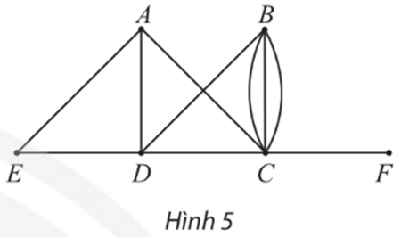  
**Lời giải:**  
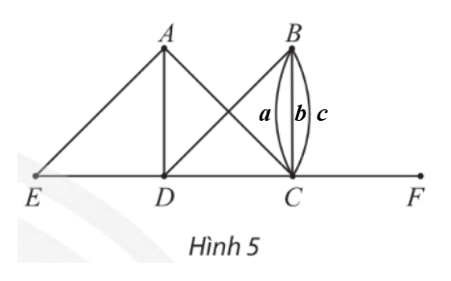  
a) Các đỉnh của đồ thị G là: A, B, C, D, E và F. Đồ thị có 6 đỉnh.  
Các cạnh của đồ thị G là: AC, AD, AE, a, b, c, BD, CD, CF, DE. Đồ thị có 10 cạnh.  
b) Các đỉnh kề đỉnh D là: A, B, C, E.  
Các đỉnh kề đỉnh B là: C, D.  
c) Đồ thị G không có đỉnh cô lập.  
**Vận dụng 1 trang 46 Chuyên đề Toán 11**: Một mạng cục bộ có bảy máy tính 1; 2; 3; 4; 5; 6 và 7. Bảng 2 cho biết giữa mỗi cặp máy tính có kết nối trực tiếp với nhau hay không (dấu  là có kết nối, dấu  là không kết nối). Hãy vẽ đồ thị biểu diễn sự kết nối giữa các máy tính của mạng này.  
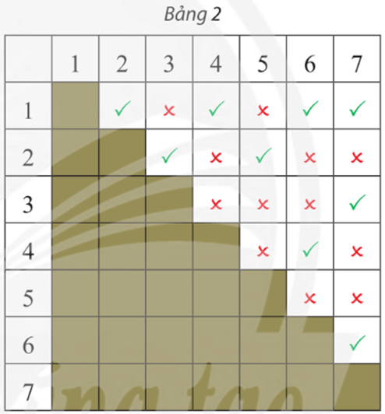  
**Lời giải:**  
Ta vẽ đồ thị G có 7 đỉnh A, B, C, D, E, F, G lần lượt biểu diễn bảy máy tính 1; 2; 3; 4; 5; 6 và 7.  
Hai đỉnh được nối bằng một cạnh nếu giữa hai máy tính có kết nối trực tiếp với nhau.  
Ta có đồ thị G như sau:  
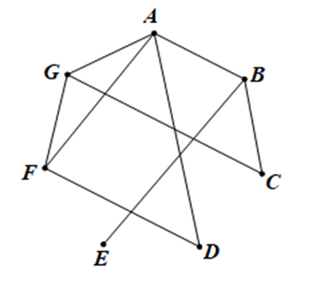  
**2. Bậc của đỉnh**  
**Khám phá 2 trang 46 Chuyên đề Toán 11**: Đồ thị ở Hình 6 biểu diễn năm ngôi làng A, B, C, D và E cùng các con đường giữa chúng (mỗi cạnh biểu diễn một con đường giữa hai ngôi làng). Biết rằng mỗi con đường ra, vào làng đều phải đi qua một cổng chào; hai con đường khác nhau thì ra, vào làng qua hai cổng chào khác nhau. Ngoài ra, các ngôi làng không còn cổng chào nào khác.  
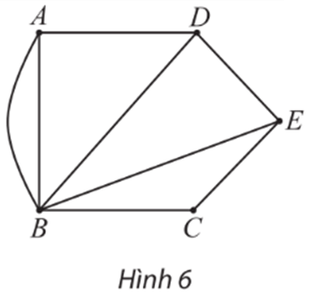  
a) Ngôi làng nào có ít cổng chào nhất? Ngôi làng nào có nhiều cổng chào nhất?  
b) Năm ngôi làng có tất cả bao nhiêu cổng chào?  
**Lời giải:**  
a) Do ta có 3 con đường để ra, vào ngôi làng A nên ngôi làng A có 3 cổng chào.  
Tương tự như vậy, ta có:  
⦁ Ngôi làng B có 5 cổng chào;  
⦁ Ngôi làng C có 2 cổng chào;  
⦁ Ngôi làng D có 3 cổng chào;  
⦁ Ngôi làng E có 3 cổng chào.  
Vậy ngôi làng có ít cổng chào nhất là ngôi làng C (với 2 cổng chào); ngôi làng có nhiều cổng chào nhất là ngôi làng B (với 5 cổng chào).  
b) Quan sát Hình 6, đồ thị có tất cả 8 cạnh (mỗi cạnh biểu diễn 1 con đường giữa hai ngôi làng) nên năm ngôi làng có tất cả 8 cổng chào.  
**Thực hành 2 trang 48 Chuyên đề Toán 11**: Cho đồ thị như Hình 11.  
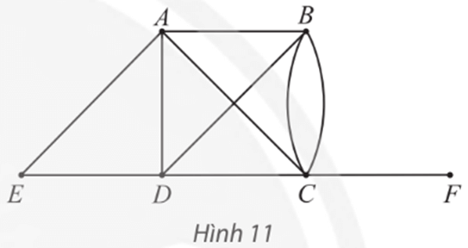  
a) Hãy chỉ ra bậc của tất cả các đỉnh và tìm tổng của chúng.  
b) Tìm tất cả các đỉnh kề với đỉnh B. Số đỉnh này có bằng bậc của đỉnh B không?  
**Lời giải:**  
a) Số cạnh của đồ thị có A là đầu mút là: 4.Suy ra bậc của đỉnh A là: d(A) = 4.  
Tương tự như vậy, ta có: d(B) = 4; d(C) = 5; d(D) = 4; d(E) = 2; d(F) = 1.  
Tổng các bậc của các đỉnh của đồ thị là: 4 + 4 + 5 + 4 + 2 + 1 = 20.  
b) Tất cả các đỉnh kề với đỉnh B là: A, C, D.Suy ra có 3 đỉnh kề với đỉnh B.  
Mà bậc của đỉnh B là: d(B) = 4.  
Vì 3 ≠ 4 nên 3 ≠ d(B).  
Vậy số đỉnh kề với đỉnh B không bằng bậc của đỉnh B.  
**Vận dụng 2 trang 48 Chuyên đề Toán 11**: Có hay không một đồ thị có ba đỉnh, trong đó hai đỉnh có bậc bằng 2 và một đỉnh có bậc bằng 3?  
**Lời giải:**  
Không có, vì tổng tất cả các bậc của các đỉnh là 2 + 2 + 3 = 7 là một số lẻ.  
**Bài tập**  
**Bài 1 trang 48 Chuyên đề Toán 11**: Hãy chỉ ra các đỉnh, các cạnh, số đỉnh, số cạnh của mỗi đồ thị như Hình 12.  
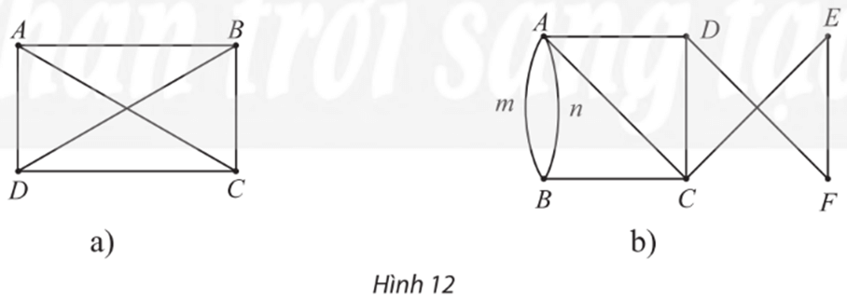  
**Lời giải:**  
⦁ Hình 12a:  
Các đỉnh của đồ thị là: A, B, C, D.Số đỉnh của đồ thị là: 4.  
Các cạnh của đồ thị là: AB, AC, AD, BC, BD, CD.Số cạnh của đồ thị là: 6.  
⦁ Hình 12b:  
Các đỉnh của đồ thị là: A, B, C, D, E, F.Số đỉnh của đồ thị là: 6.  
Các cạnh của đồ thị là: m, n, AC, AD, BC, CD, CE, DF, EF.Số cạnh của đồ thị là: 9.  
**Bài 2 trang 48 Chuyên đề Toán 11**: Cho đồ thị như Hình 13.  
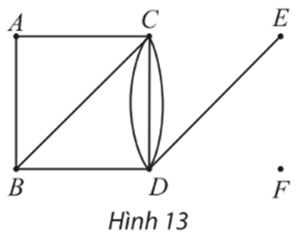  
a) Chỉ ra bậc của các đỉnh của đồ thị.  
b) Chỉ ra các đỉnh bậc lẻ của đồ thị.  
c) Tính tổng tất cả các bậc của các đỉnh của đồ thị.  
**Lời giải:**  
a) Số cạnh của đồ thị có A là đầu mút là: 2.Suy ra bậc của đỉnh A là: d(A) = 2.  
Tương tự như vậy, ta có: d(B) = 3; d(C) = 5; d(D) = 5; d(E) = 1; d(F) = 0.  
b) Từ kết quả câu a), ta có các đỉnh bậc lẻ của đồ thị là: B, C, D, E.  
c) Tổng tất cả các bậc của các đỉnh của đồ thị là: 2 + 3 + 5 + 5 + 1 + 0 = 16.  
**Bài 3 trang 49 Chuyên đề Toán 11**: Một đồ thị có bốn đỉnh có bậc lần lượt là 2; 3; 4; 3. Tính số cạnh của đồ thị và vẽ đồ thị này.  
**Lời giải:**  
Tổng tất cả các bậc của bốn đỉnh của đồ thị là: 2 + 3 + 4 + 3 = 12.  
Vậy số cạnh của đồ thị là: 122=6(12)/(2)=6.  
Ta vẽ đồ thị như sau:  
– Gọi 4 đỉnh của đồ thị là A, B, C, D có bậc của mỗi đỉnh lần lượt là 2; 3; 4; 3.  
– Ta bắt đầu vẽ từ đỉnh có số bậc cao nhất là đỉnh C: Xuất phát từ đỉnh C, ta nối một cạnh tới đỉnh A; hai cạnh tới đỉnh B và một cạnh tới đỉnh D.  
– Tiếp theo, do có hai đỉnh B, D có số bậc là 3 nên ta tùy ý chọn một đỉnh là đỉnh B để vẽ tiếp. Lúc này, ta thấy đỉnh B đã có sẵn hai cạnh nên ta nối thêm một cạnh từ đỉnh B đến đỉnh D.  
– Cuối cùng, vì đỉnh D, A có số cạnh lần lượt là 3, 2 (tức là đỉnh D còn thiếu một cạnh và đỉnh A cũng còn thiếu một cạnh) nên ta nối một cạnh giữa hai đỉnh D và A.  
Đồ thị thỏa mãn yêu cầu bài toán là:  
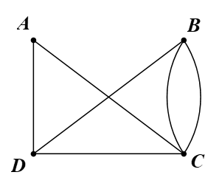  
*Chú ý: Ngoài đồ thị đã vẽ ở trên, ta có thể vẽ thêm các đồ thị khác cũng thỏa mãn yêu cầu đề bài.*  
**Bài 4 trang 49 Chuyên đề Toán 11**: Biết rằng G là đồ thị có 6 đỉnh, 8 cạnh và các đỉnh của nó có bậc 2 hoặc 4. Đồ thị có bao nhiêu đỉnh bậc 4? Hãy vẽ một đồ thị như vậy.  
**Lời giải:**  
Theo Định lí, ta có tổng tất cả các bậc của các đỉnh bằng hai lần số cạnh của đồ thị.  
Suy ra tổng tất cả các bậc của các đỉnh là: 2.8 = 16.  
Theo đề, ta có đồ thị G có 6 đỉnh và các đỉnh của đồ thị G có bậc 2 hoặc 4.  
Mà 2 + 2 + 2 + 2 + 4 + 4 = 16.  
Vậy đồ thị G có 2 đỉnh bậc 4 và 4 đỉnh bậc 2.  
Ta vẽ đồ thị như sau:  
– Gọi 6 đỉnh của đồ thị là A, B, C, D, E, F có bậc của mỗi đỉnh lần lượt là 4; 4; 2; 2; 2; 2.  
– Do có hai đỉnh A, B có số bậc cao nhất là 4 nên ta tùy ý chọn một đỉnh là đỉnh A để bắt đầu vẽ. Xuất phát từ đỉnh A, ta lần lượt nối tới các đỉnh B, C, D, E, mỗi đỉnh một cạnh.  
– Tiếp theo, ta vẽ từ đỉnh có số bậc cao nhất còn lại là đỉnh B. Do từ đỉnh B đã có sẵn một cạnh đã vẽ ở trên nên xuất phát từ đỉnh B, ta lần lượt vẽ thêm đến các đỉnh C, D, F, mỗi đỉnh một cạnh.  
– Cuối cùng, ta thấy các đỉnh C, D đều có số bậc là 2. Mà hai đỉnh này ta đã vẽ xong hai cạnh cho mỗi đỉnh nên kế tiếp ta sẽ xét đến hai điểm còn lại là E, F.  
Ta thấy với các đỉnh E, F, mỗi đỉnh đều đã có sẵn một cạnh đã vẽ trước đó nên ta nối một cạnh giữa hai đỉnh E và F.  
Một đồ thị thỏa mãn yêu cầu bài toán là:  
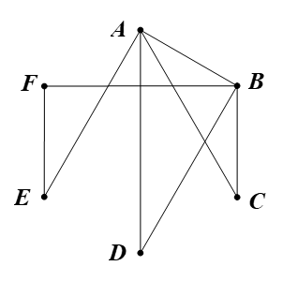  
*Chú ý: Ngoài đồ thị đã vẽ ở trên, ta có thể vẽ thêm các đồ thị khác cũng thỏa mãn yêu cầu đề bài.*  
**Bài 5 trang 49 Chuyên đề Toán 11**: Có năm học sinh An, Bình, Mai, Quang, Xuân. Biết rằng An quen Bình, Bình quen Quang, An quen Mai, Mai quen Xuân, Xuân quen Quang. Các cặp không được liệt kê ở trên thì không quen nhau. Hãy vẽ đồ thị để thể hiện mối quan hệ quen nhau giữa các học sinh trên.  
**Lời giải:**  
Ta vẽ đồ thị G có 5 đỉnh A, B, M, Q, X lần lượt biểu diễn năm học sinh An, Bình, Mai, Quang, Xuân.  
Hai đỉnh được nối bằng một cạnh nếu giữa hai người mà chúng biểu diễn quen nhau.  
Ta có đồ thị G như sau:  
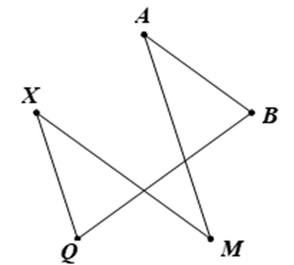  
**Bài 6 trang 49 Chuyên đề Toán 11**: Cho tập hợp số V = {2; 3; 4; 5; 6; 7; 11; 12}. Hãy vẽ đồ thị có các đỉnh biểu diễn các phần tử của V, hai đỉnh kề nhau nếu hai số mà chúng biểu diễn nguyên tố cùng nhau (tức có ước chung lớn nhất bằng 1).  
**Lời giải:**  
Trong tập hợp số V, ta có các cặp số sau nguyên tố cùng nhau:  
• (2 và 3); (2 và 5); (2 và 7); (2 và 11);  
• (3 và 4); (3 và 5); (3 và 7); (3 và 11);  
• (4 và 5); (4 và 7); (4 và 11);  
• (5 và 6); (5 và 7); (5 và 11); (5 và 12);  
• (6 và 7); (6 và 11);  
• (7 và 11); (7 và 12);  
• (11 và 12).  
Ta vẽ đồ thị G có 8 đỉnh A2, A3, A4, A5, A6, A7, A11, A12 lần lượt biểu diễn tám số 2; 3; 4; 5; 6; 7; 11; 12 trong tập hợp số V.  
Hai đỉnh được nối bằng một cạnh nếu hai số mà chúng biểu diễn nguyên tố cùng nhau.  
Ta có đồ thị G như sau:  
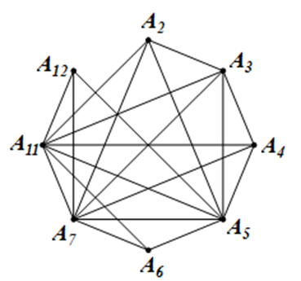  
**Xem thêm lời giải bài tập Chuyên đề Toán lớp 11 Chân trời sáng tạo hay, chi tiết khác:**  
Bài 2: Đường đi Euler và đường đi Hamilton  
Bài 3: Bài toán tìm đường đi ngắn nhất  
Bài tập cuối chuyên đề 2  
Bài 1: Hình biểu diễn của một hình, khối  
Bài 2: Bản vẽ kĩ thuật